JSON (JavaScript Object Notation)
JSON (JavaScript Object Notation) hafif bir veri değişim formatıdır. İnsanların okuyup yazabilmesi kolaydır. Makinaların tarayıp, yaratabilmesi kolaydır. JavaScript Programlama Dili, Standard ECMA-262 3.Yayın - Aralık 1999, versiyonunun alt kümesi üzerine kurulmuştur. JSON, tamamen programlama dillerinden bağımsız, ancak C türevi dillere (C, C++, C#, Java, JavaScript, Perl, Python ve daha pek çoğu), yazılış bakımından çok benzeyen bir veri tanımlama formatıdır. Bu özellikler, JSON'u veri değiştokuşu için ideal hale getirmektedir.
JSON iki yapı üzerine kurulmuştur:
- İsim/değer çifti koleksiyonu. Çeşitli programlama dillerinde bu, "object, record, struct, dictionary, hash table, keyed list veya associative array" olarak da tanımlanmıştır.
- Sıralı değer listesi. Çoğu programlama dilinde bu, "array, vector, list veya sequence" olarak tanımlanır.
Bu yapılar, evrensel veri yapılarıdır. Bütün modern programlama dilleri, bu yapıları, bir şekilde içlerinde barındırmaktadırlar. Programla dilleri arasında veri değişimi için kullanılan bir formatın, bu yapıları kullanarak oluşturulması da oldukça anlamlıdır.
Bu yapılar JSON'da, aşağdaki şekillerde gösterilirler:
Bir nesne (object), isim/değer çiftlerinin sırasız birleşiminden oluşur. Nesne tanımlaması, { (kıvırcık parantez aç) ile başlar ve } (kıvırcık parantez kapa) ile biter. Her "isim"den sonra : (iki nokta üstüste) gelir ve isim/değer çiftleri , (virgül) ile ayrılır.
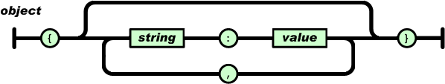
Diziler, sıralı değer listesidir. Bir dizi [ (köşeli parantez aç) ile başlar ve ] (köşeli parantez kapa) ile biter. Değerler , (virgül) ile ayrılır.
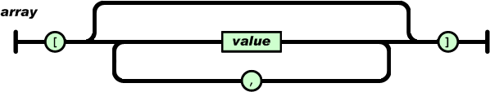
Bir değer, çift tırnak içinde bir string (yazı), sayı, true (doğru), false (yanlış), null (boş değer), object (nesne) veya array (dizi) olabilir. Bu yapılar bir birlerinin içinde tekrar edebilirler.
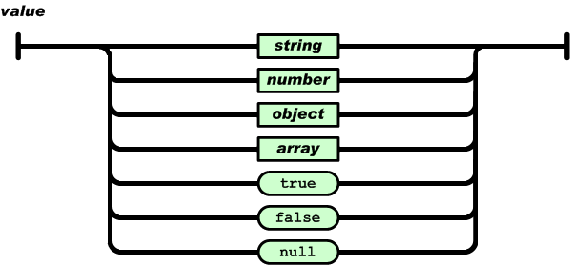
Bir string (yazı), çift tırnak içinde, ters-bölü kodlarına da izin veren, sıfır veya daha fazla "Unicode" karakterin birleşiminden oluşur. Bir karakter, string (yazı) tipindeki tek karakter olarak gösterilebilir. String (yazı) tipi, C veya Java dilindeki "string" tipine çok benzemektedir.
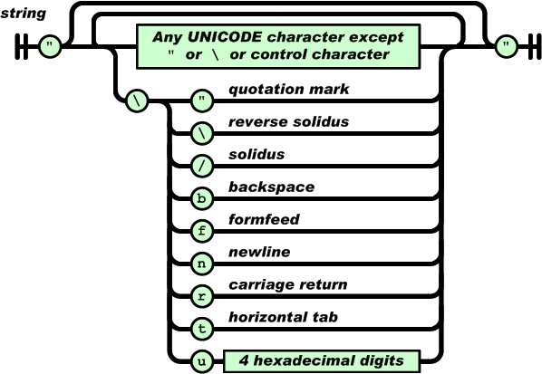
Bir sayı C veya Java dilindeki sayılara çok benzer, ancak sekizli (octal) ve onaltılı (hexadecimal) rakamlar kullanılmamaktadır.
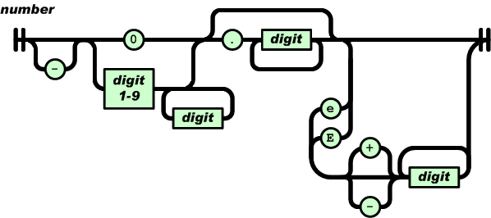
Tanımlamaların arasına, istendiği gibi beyaz boşluk (Whitespace) konulabilir. Verinin diline (Encoding) bağlı olarak, notasyonda bazı farklılıklar olabilir.
JSON(javascript object notation), teknolojiler arası(php, javascript, c, veritabanı vb.) veri taşıma yöntemlerine bir alternatiftir. En önemli özelliği, gerkesiz işaretlemelerle uğraştırmamasıdır. Birkaç karakter ile verileri dizebilmemizi sağlamaktadır ([],.{}'").
bir xml örneği:
<ogrenciler>
<ogrenci>
<adı>osman</adı><sınıf>50c</sınıf>
</ogrneci>
<ogrenci>
<adı>kamil</adı><sınıf>70x</sınıf>
</ogrneci>
</ogrenciler>
aynı veriyi saklayan json örneği:
1.formu:
[["osman","50c"],["kamil","70x"]]
2.formu:
{ogrneciler:[["osman","50c"],["kamil","70x"]]}
3.formu:
{ogrenciler:[["adı":"osman","sınıf":"50c"],["adı":"kamil","sınıf":"70x"]]}
Görüldüğü gibi json ile veriler farklı formlarda istiflenebilirler. Hangi formu tercih edeeğimiz, hız ve okunabilirlik arasındaki dengeye bağlı olarak değişir. Kolay okunabilir bir şey için 3.form en iyi tercih olurken, hız ve trafik tasarrufu için 1.form en iyi tercih olur.

jQuery ve JSON işlemleri
AJAX teriminin sonundaki X harfi XML dilini temsil ediyor. XML ise farklı platformlar arasında veri alış-verişi yapılabilmesi için oluşturulmuş bir dil. Fakat AJAX işlemlerinde XML kullanmaya bir türlü ısınamamışımdır. Çünkü XML’in javaScript ile parse edilmesi uğraştırıcı olabiliyor. işte tam bu noktada JSON imdadımıza yetişiyor. JSON olarak gelen verileri, herhangi bir parselleme işlemi yapmadan javaScript içerisinde kullanabiliyorsunuz. Bir de buna jQuery’nin getirdiği kolaylıkları eklersek değmeyin gitsin keyfimize

JSON nedir?
XML dilinin çok farklı kullanım alanları olmasına karşın JSON ise yalnızca veri alış-verişi amacıyla oluşturulmuş bir veri biçimlendirme yöntemidir. Açılmış haliyle JavaScript Object Notation demektir. javaScript dilinin bir parçası olduğu için XML’den çok daha kolay ve hızlı bir şekilde işlenebilir. Ayrıca XML ile biçimlendirilmiş bir veri kümesini JSON ile biçimlendirdiğinizde daha az yer kapladığını görürsünüz.
şimdi alttaki örneklere gözatalım. Elimizde 3 adet bilgisayar programının bilgileri var. Bu bilgiler XML ile ifade edildiğinde şöyle görünüyor olsun:
<programlar>
<program>
<isim>Zone Alarm</isim>
<bilgi>bilgisayarın güvenliğini sağlar</bilgi>
<adres>www.zonealarm.com</adres>
</program>
<program>
<isim>Opera</isim>
<bilgi>güvenli ve hızlı bir web tarayıcısıdır</bilgi>
<adres>www.opera.com</adres>
</program>
<program>
<isim>Photoshop</isim>
<bilgi>güçlü bir imaj işleme yazılımıdır</bilgi>
<adres>www.adobe.com</adres>
</program>
</programlar>
şimdi de aynı bilgilerin JSON kullanılarak ifade edilmiş haline bakalım:
{
"programlar":[
{
"isim":"Zone Alarm",
"bilgi":"bilgisayarın güvenliğini sağlar",
"adres":"www.zonealarm.com"
},
{
"isim":"Opera",
"bilgi":"güvenli ve hızlı bir web tarayıcısıdır",
"adres":"www.opera.com"
},
{
"isim":"Photoshop",
"bilgi":"güçlü bir imaj işleme yazılımıdır",
"adres":"www.adobe.com"
}
]
}
Örneklere dikkatlice bakarsak JSON örneğinin daha okunabilir olduğunu söyleyebiliriz. Çünkü XML içinde bir sürü etiket açıp kapattığımız için veri kümemiz daha kalabalık ve karmaşık bir görüntü vermektedir. Ayrıca XML örneği yaklaşık 527 bayt büyüklüğünde iken JSON örneği 465 bayt büyüklüğündedir. Yani JSON örneği yaklaşık %12 daha az yer kaplamaktadır. %12′lik fark hemen size önemsiz gelmesin. Zira burada yalnızca 3 tane bilgisayar programın bilgilerini kullandık. Bu sayı 3 değil de 1000-5000 gibi büyük rakamlar olunca aradaki fark daha da büyüyecektir. Sonuçta büyük miktardaki verileri XML ile taşımaktan ziyade JSON ile taşıyarak hız kazancı elde etmeniz mümkündür.

jQuery ile JSON verilerini işlemek
jQuery kütüphanesi ile JSON tipindeki verileri iki yöntemle işleyebiliriz. Bunlardan ilki AJAX istekleri oluşturuyorken kullandığımız $.ajax() fonksiyonudur. Bu fonksiyonda dataType seçeneğini kullanıp değer olarak json ataması yaparsanız artık jQuery ile JSON verisi işleyebilirsiniz. Bir de JSON verilerini işlemek için özel olarak hazırlanmış $.getJSON() fonksiyonu vardır. Biz burada her iki yöntemi de ele alacağız.
Örneğimizde "program-bilgileri.php" isimli bir dosyamız mevcut. Bu dosyanın görevi, 3 adet bilgisayar programının bilgilerini JSON formatında vermek. Yani yukarıdaki JSON örneğinin aynısını kullanıyoruz Sonra, bu dosyaya jQuery ile erişerek JSON tipinde gelen program bilgilerini işleyeceğiz.
$.ajax({
url: 'program-bilgileri.php',
dataType: 'json',
success: function(JSON) {
$('#sonuc').empty();

$.each(JSON.programlar, function(i, program){
$('#sonuc')
.append(JSON.program.isim +'<br />')
.append(JSON.program.bilgi+'<br />')
.append(JSON.program.adres+'<hr />');
});
}
});
Bu örnekteki $.ajax() fonksiyonunu jQuery ve AJAX işlemleri yazısında ele almıştık. Buradaki ilk önemli nokta "dataType" seçeneği ile "program-bilgileri.php" dosyasından gelecek verinin JSON formatında olacağını bildirmektir. Sonraki önemli nokta ise alınan JSON formatındaki verilerin $.each() fonksiyonu kullanılarak tek tek işlenmesidir (bu fonksiyona birazdan bakacağız). Örneğin çalışır halini Örnek 1 sayfasında bulabilirsiniz.
şimdi de aynı işlemin $.getJSON() fonksiyonu ile nasıl yapıldığınına bakalım:
$.getJSON('program-bilgileri.php', function(JSON){
$('#sonuc').empty();

$.each(JSON.programlar, function(i, program){
$('#sonuc')
.append(program.isim +'<br />')
.append(program.bilgi+'<br />')
.append(program.adres+'<hr />');
});
});
Eğer sık sık JSON tipindeki verilerle çalışacaksanız bu fonksiyon daha pratik gelecektir. Çünkü $.ajax() fonksiyonunda olduğu gibi her seferinde "dataType" ve "success" gibi seçenekleri belirtmek zorunda kalmazsınız. Örneği test etmek için Örnek 2 sayfasına bakabilirsiniz.

$.each() fonksiyonu ne işe yarar?
$.each() fonksiyonundan önceki yazılarda bahsetmediğim için şimdi bahsetmenin tam zamanı. Bu fonksiyonun görevi, javaScript’teki object veya array tipindeki verileri bir döngü içerisinde işlemektir. $.each() fonksiyonu sayesinde ayrıca bir for döngüsü açmanıza gerek kalmaz. şimdi elimizde şöyle bir object (nesne) olduğunu varsayalım.
var nesne={
isim: "Erhan",
soyisim: "BURHAN",
yas: 24,
web: "eburhan.com"
};
Bu nesnedeki özellikleri ve değerleri kullanabilmek için $.each() fonksiyonunu şöyle kullanıyoruz:
$.each(nesne, function(ozellik, deger) {
$('#sonuc').append(ozellik+': '+deger+'<br />');
});
Sonuç olarak bu işlemin çıktısı alttaki gibi olacaktır. Sonucu test etmek için Örnek 3 sayfasına bakabilirsiniz. $.each() fonksiyonu ile ilgili daha ayrıntılı bilgiye ise şuradan ulaşabilirsiniz.
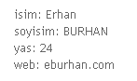

Sonuç…
JSON formatı artık kendisine geniş bir kullanım alanı bulmuştur. Bugün pekçok web servisini incelediğimizde API kaynaklarını JSON formatında da sunduklarını görüyoruz. Yahoo, Delicious, Flickr, YouTube, Getclicky… gibi büyük servisler buna sadece birkaç örnek. işte bundan dolayı JSON formatı ile işlem yapmaya alışık olmalıyız.
Bu yazıdaki örnekleri buradan indirebileceğinizi hatırlatıp, JSON formatı hakkında daha fazla bilgi alabileceğiniz kaynaklardan bazılarına link vererek yazıyı noktalıyorum
- JSON’a Giriş
- Understanding JSON: the 3 minute lesson
- Mastering JSON
- JSON Formatter

